AKDENİZ ÜNİVERSİTESİ TIP FAKÜLTESİ
TOPLUMSAL DESTEK PROJESİ ÖNERİ FORMU
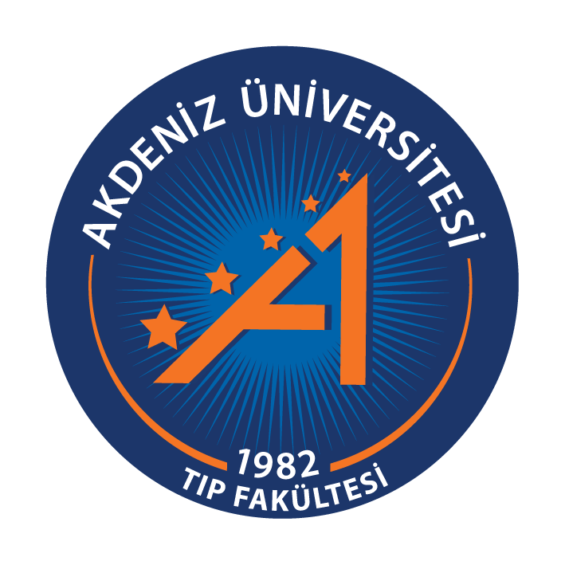
Anabilim Dalı | Aile Hekimliği
Sorumlu Öğretim Üyesi | Dr. Öğr. Üyesi Hasan Hüseyin AVCI
E-mail adresi | hasanavci@akdeniz.edu.tr
Tel no | 05437470777
TDP Eğitim ekibi | Dr. Öğr. Üyesi Hasan Hüseyin AVCI  Öğr. Gör. Dr. Habibe ÖZÇELİK
TDP’ nin kapsamı | Liderlik, Etkili İletişim ve Empati yeteneğini geliştirerek Öğrenci-Hekim-Toplum bağını güçlendirmek
Öğrenci sayısı | 12
TDP adı | Birey ve Toplum İçin Etkin Liderlik
Amaç ve Öğrenim hedefleri | Kendi sorumluluğunu alan, , kendine ve çevresine liderlik eden, sözlü ve sözsüz iletişim becerilerini etkili kullanabilen, empati yetenekleri gelişmiş, toplum ile entegre bireyler olarak kendisine ve çevresine destek sistemlerini kullanmak ve bu yönde proje geliştirmek.
Kazanımlar | Etkli beden dili kullanımı
Kazanımlar | Etkli sözlü iletişim kurabilmek
Kazanımlar | Toplum önünde sunum yapabilme
Kazanımlar | Takım çalışması yapabilme
Kazanımlar | Stresi yönetimi yapabilme
Kazanımlar | Etkin lider kavramını öğrenme
Kazanımlar | Lider ve yönetici arasındaki farkları bilme
Kazanımlar | Temek etkili Liderlik özeliklerini öğrenme ve uygulama
Kazanımlar | Empati kavramını bilme ve uygulama
Proje çalışma planı | Etkili iletişim eğitimleri
Proje çalışma planı | Takım çalışması eğitimleri
Proje çalışma planı | Etkli sunum yapma eğitimleri
Proje çalışma planı | Stres yönetimi eğitimleri
Proje çalışma planı | Etkin liderlik eğitimleri ve proje geliştirme
Proje kapsamında yürütülmesi planlanan etkinler | İnter aktif tekniklerle eğitimlerin yürütülmesi
Proje kapsamında yürütülmesi planlanan etkinler | Etkin lider örnekleri (kamusal ve sivil toplum liderleri) ile söyleşiler
Proje kapsamında yürütülmesi planlanan etkinler | Öğrencilere ve halka yönelik sunumlar yapılması
Öğrenci başarısını değerlendirme kriterlerinizi belirtiniz  (Görsel ve/veya sözel sunu, saha çalışmaları planlama ve katılım, Öğrenme kaynaklarını kullanma, Rapor hazırlama  Portfolyo, Diğer) | Görsel ve/veya sözel sunu  Eğitim ve saha çalışmalarına katılım  Öğrenilen tekniklerin eğitim ortamında ve aktif hayatta kullanılması ve örneklerle raporlanması  Toplum ortamında görülen iyi ve kötü örneklerin raporlanması  Proje geliştirme

